ΓΑΛΛΙΚΑ
ΤΕΥΧΟΣ Β’ ACTION.FR-1
UNITE 4

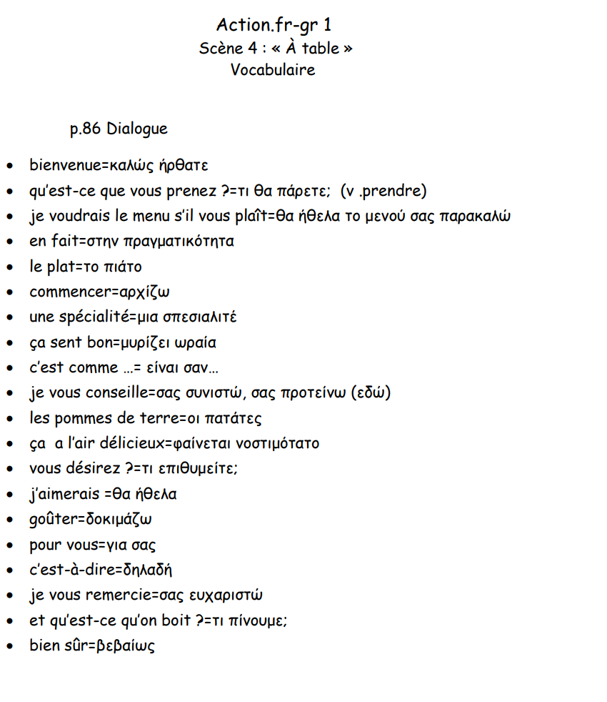

- LES FRUITS ET LES LEGUMES
ΤΑ ΦΡΟΥΤΑ ΚΑΙ ΤΑ ΛΑΧΑΝΙΚΑ
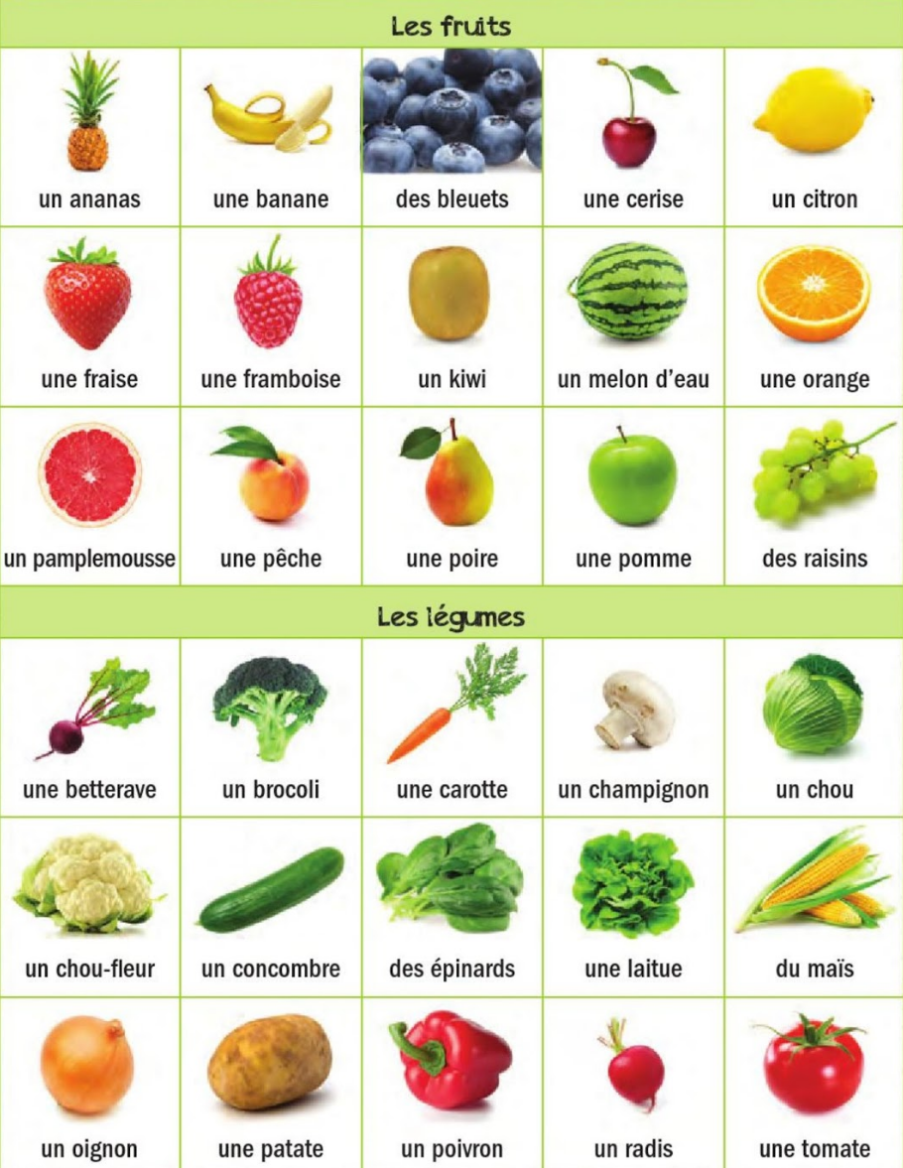

- Quelques expressions avec les fruits ΕΚΦΡΑΣΕΙΣ ΜΕ ΦΡΟΥΤΑ

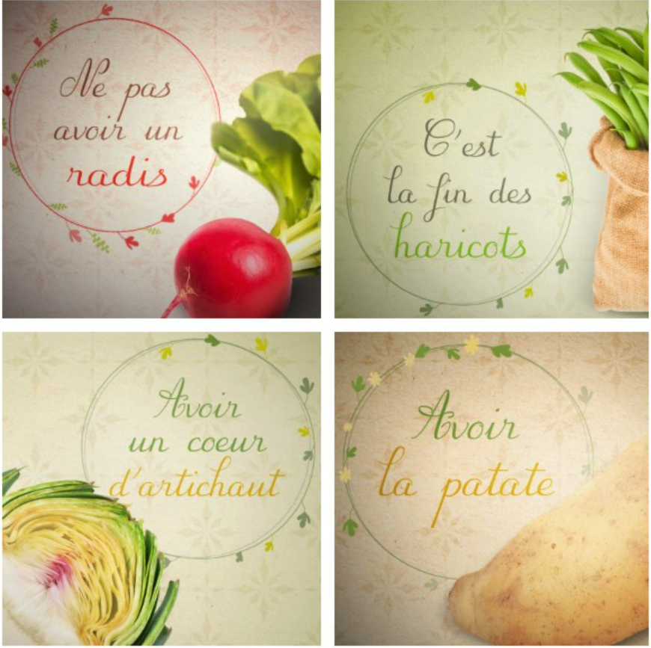



MES DEVOIRS=ΤΑ ΚΑΘΗΚΟΝΤΑ ΜΟΥ
1) https://francais.lingolia.com/fr/vocabulaire/les-aliments/la-salade-de-fruits
2)https://apprendrealire.net/mots-fleches/legumes.pdf
3) https://fr.ver-taal.com/mem_fruits.htm

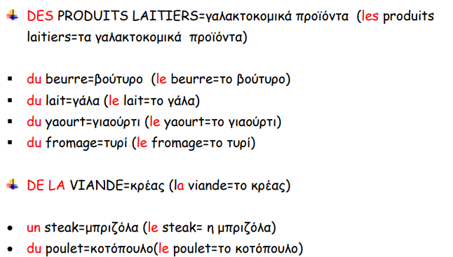
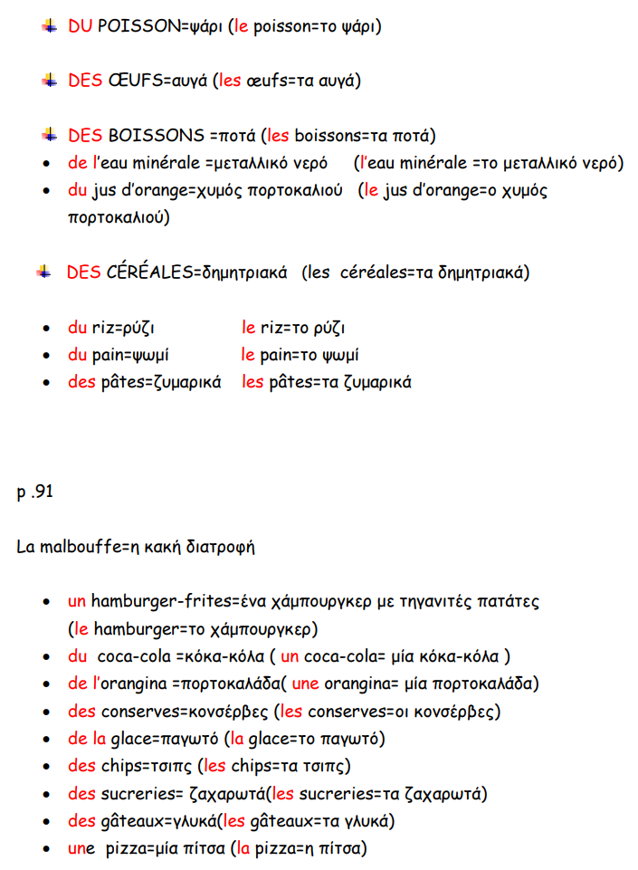
MES DEVOIRS=ΤΑ ΚΑΘΗΚΟΝΤΑ ΜΟΥ
1) https://www.lesfeesdufle.com/apprenant-les-aliments-liste-de-courses.html

- Le présent de l’indicatif
Verbes en -ER Α’ ΣΥΖΥΓΙΑ

-ER
Je regarde
Tu regardes
Il/elle /on regarde
Nous regardons
Vous regardez
Ils/elles regardent
MES DEVOIRS=ΤΑ ΚΑΘΗΚΟΝΤΑ ΜΟΥ
- https://www.liveworksheets.com/w/fr/langue-francaise/139589
- https://www.liveworksheets.com/w/fr/francais-langue-etrangere-fle/1848882

- Verbes du 2ème groupe
VERBES EN –IR Β ΣΥΖΥΓΙΑ

-IR
Je finis FINIR
Tu finis
Il/elle /on finit
Nous finissons
Vous finissez
Ils/elles finissent
MES DEVOIRS=ΤΑ ΚΑΘΗΚΟΝΤΑ ΜΟΥ
- https://www.liveworksheets.com/w/fr/francais-langue-etrangere-fle/1646898
- https://www.liveworksheets.com/w/th/gil/2321912

- Verbes du troisième groupe
Ρήματα Τρίτης Συζυγίας

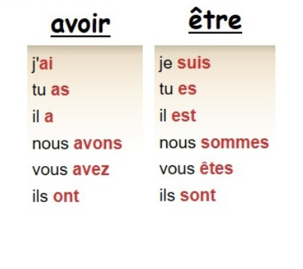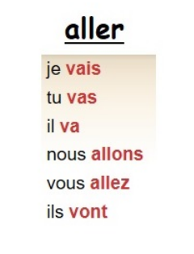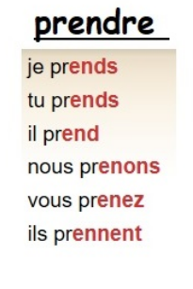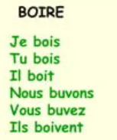
- A LA CANTINE= ΣΤΟ ΚΥΛΙΚΕΙΟ
MES DEVOIRS=ΤΑ ΚΑΘΗΚΟΝΤΑ ΜΟΥ
- https://www.lesfeesdufle.com/genially-a-la-cantine-fle-a1-a2-apprenant.html

- AU RESTAURANT = ΣΤΟ ΕΣΤΙΑΤΟΡΙΟ
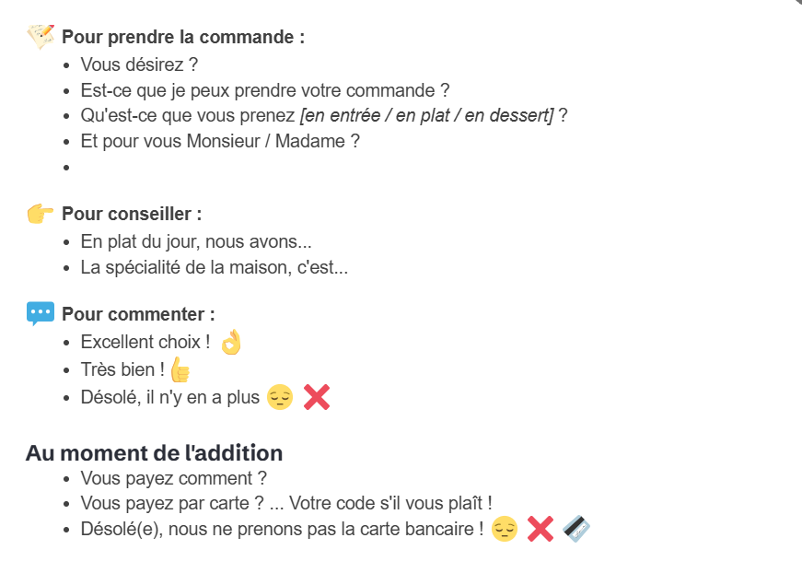
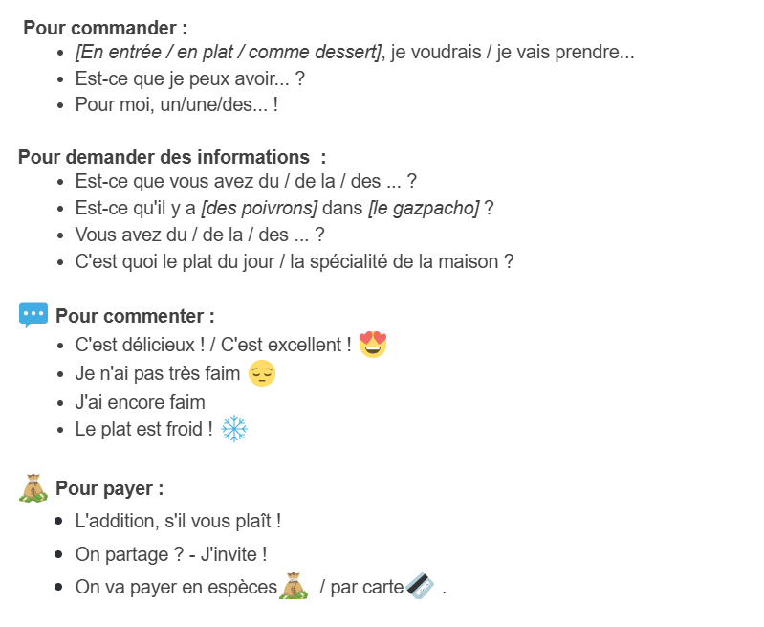

MES DEVOIRS=ΤΑ ΚΑΘΗΚΟΝΤΑ ΜΟΥ
- https://www.lesfeesdufle.com/genially-commander-au-restaurant-a1-apprenant.html

- Commander au café = ΠΑΡΑΓΓΕΛΝΩ ΣΕ ΚΑΦΕΤΕΡΙΑ
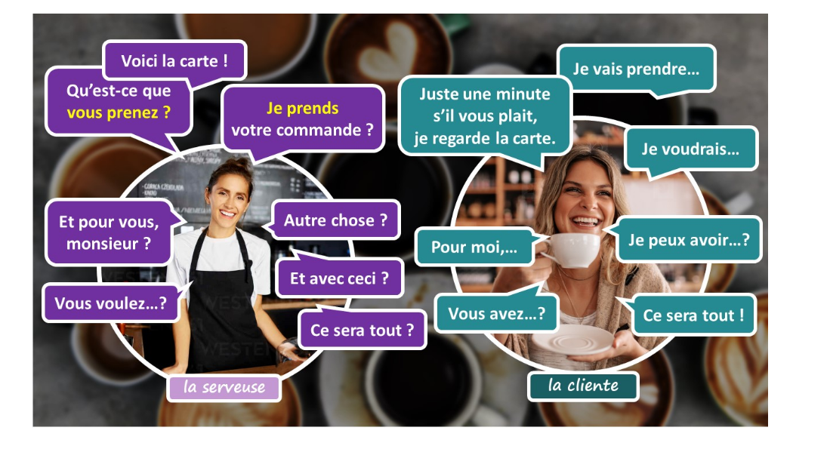
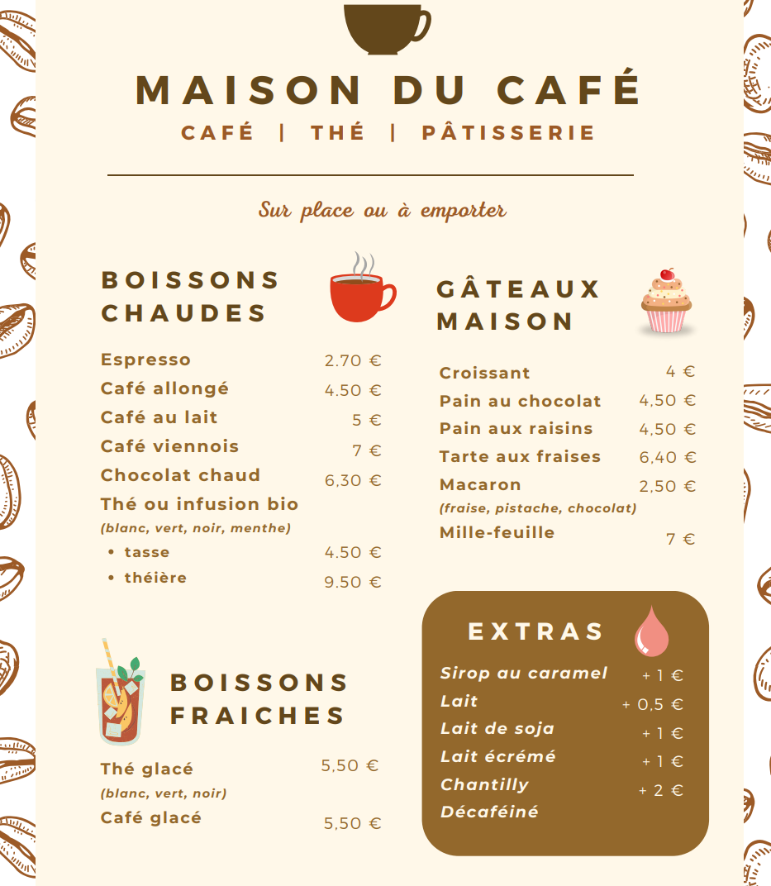
MESDEVOIRS=ΤΑ ΚΑΘΗΚΟΝΤΑ ΜΟΥ
- https://www.lesfeesdufle.com/genially-commander-au-cafe-fle-a1-apprenant.html
- Habitudes alimentaires et spécialités culinaires = ΔΙΑΤΡΟΦΙΚΕΣ ΣΥΝΗΘΕΙΕΣ ΚΑΙ ΓΑΣΤΡΟΝΟΜΙΚΕΣ ΣΠΕΣΙΑΛΙΤΕ
MESDEVOIRS=ΤΑ ΚΑΘΗΚΟΝΤΑ ΜΟΥ
- https://www.lesfeesdufle.com/uploads/1/3/9/3/139391273/a2_quiz_les_habitudes_alimentaires_des_fran%C3%A7ais_%E2%92%B8les_f%C3%A9es_du_fle.pdf

- L’ARTICLE PARTITIF= ΤΟ ΜΕΡΙΣΤΙΚΟ ΑΡΘΡΟ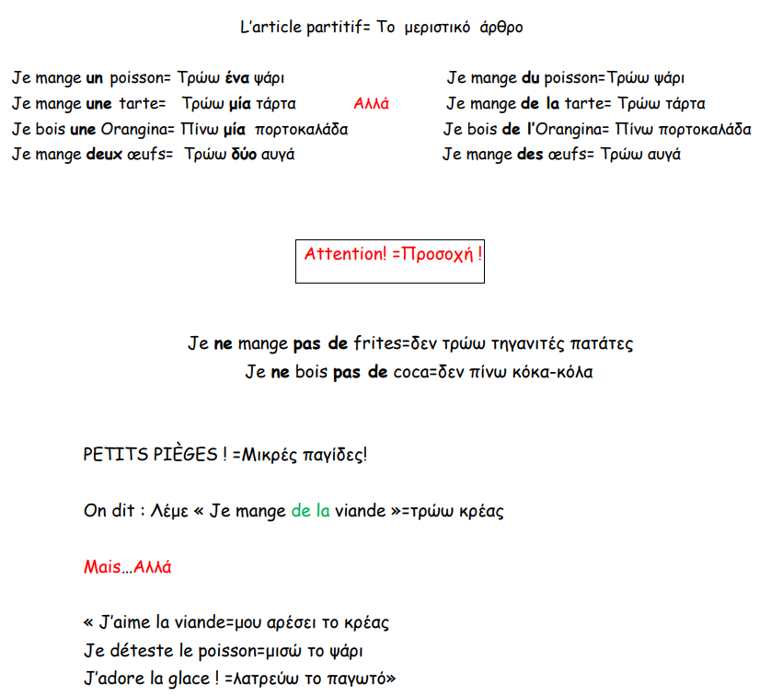
MESDEVOIRS=ΤΑ ΚΑΘΗΚΟΝΤΑ ΜΟΥ
- https://www.liveworksheets.com/worksheet/fr/francais-langue-etrangere-fle/930485
- https://www.liveworksheets.com/worksheet/fr/francais-langue-etrangere-fle/1855900
- https://www.liveworksheets.com/worksheet/fr/francais-langue-etrangere-fle/548289

- ON FAIT DES CREPES=ΚΑΝΟΥΜΕ ΚΡΕΠΕΣ
Pour faire des crêpes, il faut DU/DE LA/DE L'/DES...
MES DEVOIRS=ΤΑ ΚΑΘΗΚΟΝΤΑ ΜΟΥ
- https://www.lesfeesdufle.com/genially-on-fait-des-crepes-avec-etiquettes-apprenant.html

- AU MARCHE = ΣΤΗΝ ΑΓΟΡΑ

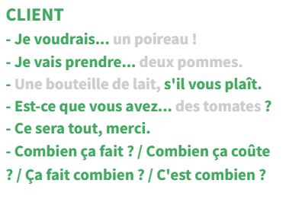
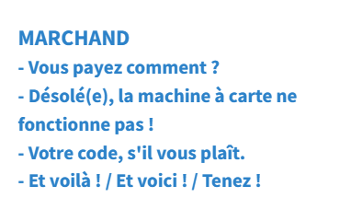
MES DEVOIRS=ΤΑ ΚΑΘΗΚΟΝΤΑ ΜΟΥ
- https://www.lesfeesdufle.com/genially-au-marche-apprenant.html

